ゼンハイザー、開放型リファレンススタジオヘッドホン「HD 490 PRO」が「VGPアワード 2024 SUMMER」にて特別賞と部門賞を受賞

2024年6月25日
ゼンハイザージャパン株式会社

ゼンハイザージャパン株式会社（代表取締役：宮脇 精一、以下「当社」）の開放型リファレンススタジオヘッドホン「HD 490 PRO」がVGP実行委員会（株式会社音元出版内）が主催する国内最大級を誇るオーディオビジュアルアワード「VGP2024 SUMMER」にて特別賞の企画賞と、「開放型オーバーヘッド型ヘッドホン (5万円以上7.5万円未満)※セミオープン型も含む」カテゴリーの部門賞を受賞しました。
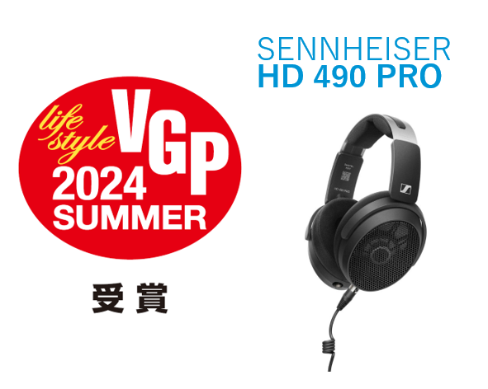

「VGP」は、1987年にスタートした国内最大級を誇るオーディオビジュアル機器の総合アワードです。専門誌など多数のメディアで活躍する評論家10名からなるVGP審査員、毎日製品の品定めをしている全国の有力販売店約30社が投票に参加しています。

＜受賞結果一覧＞
受賞 | カテゴリー | 製品名 | 受賞内容
特別賞 | 企画賞 | HD 490 PRO | ２種のイヤーパッドを用途にあわせて交換できる、プロ向けオープンエアー型ヘッドホンに対して
部門賞 | 開放型オーバーヘッド型ヘッドホン(5万円以上7.5万円未満)  ※セミオープン型も含む |  | -

＜受賞製品概要＞
■「HD 490 PRO」
「HD 490 PRO」は、様々な音楽環境に対応する開放型のリファレンススタジオヘッドホンです。エルゴノミクスデザインによる圧迫感の無い高いフィット感とや、通気性の良いオープンバックデザインを採用しており、高精度なサウンドを再現できるだけでなく、長時間でも快適に作業できます。
ミキシングや制作用途によって使い分けができる素材の異なる2種類のイヤーパッドが付属されており、洗浄や交換ができることも特長です。さらに、DAWのプラグインとして使用可能なイマーシブオーディオ制作ツール「Dear Reality」のソフトウェア「dearVR MIX-SE」が搭載されています。
より付属品が拡充された「HD 490 PRO Plus」には、3mケーブル、ヘッドバンド用の追加パッド、専用のケースが付属しています。

▼「HD 490 PRO」製品動画はこちら

▼ジョンピーチ🍑さんによる「HD 490 PRO」レビュー動画はこちら

ゼンハイザーブランドについて
オーディオと共に生きるゼンハイザー。世の中を変えるオーディオ製品を作りだすことに情熱を捧げ、オーディオの未来と素晴らしいサウンド体験を築く。これこそが75年以上もの歳月、変わらずに掲げてきたゼンハイザーの意義です。Sennheiser electronic SE & Co. KGはマイク、会議システム、ストリーミング技術、モニタリングシステムなどの様々なプロオーディオ事業を展開しながら、ヘッドホン・イヤホン、サウンドバー、スピーチ-エンハンスヒアラブルデバイスなどの一般消費者向け事業をSonova Holding AGへのブランドライセンス事業で展開しています。

www.sennheiser.com
www.sennheiser-hearing.com

<本リリースに関する報道関係者のお問い合わせ先>
ゼンハイザージャパンPR事務局 （ブレインズ・カンパニー内）
中村・西田・坂川・齋藤
TEL：03-4580-9156 / MAIL：sennheiser@pjbc.co.jp

